6孔手动 / 电钻两用剥线机
采购询盘与招标技术规格书
采购数量：1000台｜美国市场｜长期滚动采购项目
采购产品 | 6孔台式废旧铜线剥线机（手摇 + 低速电钻驱动）
本次采购数量 | 1000台
适用市场 | 美国 / 跨境电商 /
核心线径范围 | 约3–17mm
核心结构 | 前面板6孔、顶部双旋钮双弹簧、侧面方形驱动轴、底座固定孔
刀片要求 | 薄型圆形HSS高速钢刀片，可更换
报价要求 | 请按1000台一次性采购报价，并拆分机器、配件、包装、OEM及税费
合作方向 | 质量稳定后持续滚动补货，优先考虑真实生产厂家
本文件用于供应商报价、打样、确认样品及批量采购评审。产品最终结构以买方确认样品、照片、图纸及书面确认内容为准。
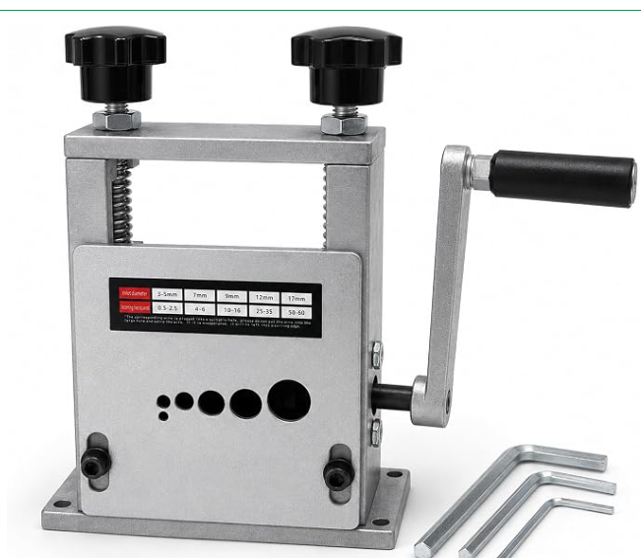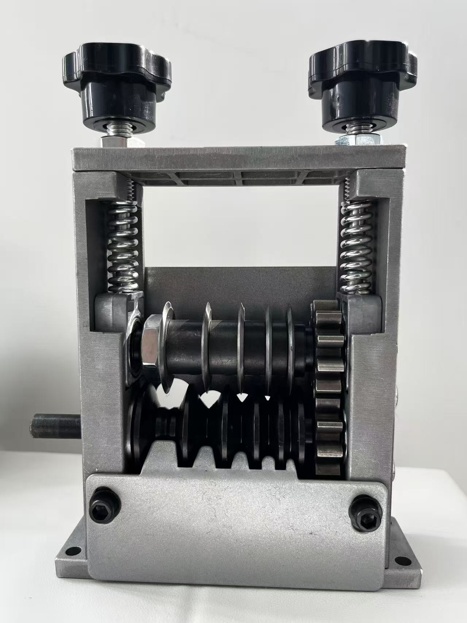

一、采购项目说明
- 现采购6孔台式废旧电线剥线机1000台，主要用于废旧铜线、电缆外皮剥离，产品面向美国市场销售。
- 要求产品同时支持手摇操作与低速电钻驱动，结构稳定、剥线顺畅、刀深可调，并适合跨境电商长期销售。
- 本项目不是一次性试单。若质量、交期、售后及价格达到要求，后续将按照销售情况持续滚动补货。
- 优先考虑有实际生产能力、可提供真实工厂/生产视频、可持续供应配件和备用刀片的生产厂家。
说明：请勿仅提供相似款链接或网络图片。报价阶段必须提供真实产品照片；进入候选供应商后必须提供实拍操作视频或样品。

二、产品技术参数与规格要求
项目 | 采购要求 | 供应商确认/填写
产品名称 | 6孔台式废旧电线剥线机 | □ 符合 □ 需确认
采购数量 | 1000台 | □ 符合 □ 需确认
使用方式 | 手摇 + 低速电钻驱动，两种方式均需正常使用 | □ 符合 □ 需确认
适用线材 | 废旧铜线、电缆、电线外皮等；具体适用材质由供应商注明 | □ 符合 □ 需确认
适用线径 | 约3–17mm；需覆盖常用废旧铜线规格 | □ 符合 □ 需确认
进线结构 | 仅从前面板进线，前面板共6个进线孔 | □ 符合 □ 需确认
前面板孔位 | 最左侧两个较小孔采用上下错位布局，右侧四个圆孔；孔位/刻度与确认样品一致 | □ 符合 □ 需确认
线径标识 | 需清晰标注，参考范围：3–5mm、7mm、9mm、12mm、17mm；最终以样品确认 | □ 符合 □ 需确认
刀深调节 | 顶部双调节旋钮，两个旋钮均带弹簧，可调节刀片切入深度 | □ 符合 □ 需确认
驱动结构 | 机身侧面方形驱动轴，可安装手摇把手，也可由低速电钻夹持驱动 | □ 符合 □ 需确认
电钻连接 | 电钻应夹持侧面驱动轴，不得夹持手摇把手；要求低速运行稳定 | □ 符合 □ 需确认
刀片 | 薄型圆形HSS高速钢刀片，可拆卸、更换 | □ 符合 □ 需确认
机身 | 银色金属矩形机身，结构牢固，表面处理均匀 | □ 符合 □ 需确认
底座 | 带固定安装孔，可固定于工作台 | □ 符合 □ 需确认
外露齿轮 | 不接受外置大型裸露齿轮结构 | □ 符合 □ 需确认
整机重量 | 约1.8kg为参考；供应商须填写实际净重/毛重 | □ 符合 □ 需确认
外形尺寸 | 供应商须填写实际整机尺寸及包装尺寸 | □ 符合 □ 需确认
使用场景 | 家庭车库、小型回收、废旧铜线处理、工作台使用 | □ 符合 □ 需确认

三、结构与功能要求
- 机器必须保持紧凑型台式结构，前端进线、侧面驱动，不允许改变为大型外露齿轮结构。
- 顶部必须有两个独立调节旋钮和两组弹簧，两侧调节应平稳，调节过程中不得明显卡滞或松旷。
- 6个进线孔应与内部滚轮、刀片位置正确对应，进线后不得明显跑偏、跳线或卡线。
- 侧面方形驱动轴需保证同轴度，手摇和电钻驱动时不得出现明显摆动。
- 电钻模式应支持普通低速电钻直接驱动；供应商需说明建议转速范围或使用注意事项。
- 底座需有固定螺孔，固定后机器在正常剥线过程中不得明显移动。
- 内部刀片、滚轮、轴承/轴套和传动件应装配牢固，不得存在明显松动、异响。
- 整机不得有影响使用的锐利毛刺、明显变形、严重划伤、生锈或喷涂缺陷。
- 产品结构应支持后续维修及刀片更换，常用易损配件应可单独供应。

四、刀片与剥线性能要求
项目 | 要求
刀片材质 | 优先HSS高速钢；供应商必须说明实际材质牌号或材料说明，不接受仅写“钢材”。
刀片形态 | 薄型圆形切割刀片；边缘完整，不得有崩口、锈蚀或明显偏摆。
刀片更换 | 刀片必须可更换；供应商需长期提供同规格备用刀片。
备用刀片 | 每台标准配置1片备用HSS刀片；若不能包含，请单独报价并说明。
剥线效果 | 正确调节刀深后，应能切开线皮并尽量避免严重损伤铜芯。
运行稳定性 | 手摇与低速电钻模式下均应连续工作，无明显卡顿、异常噪音、轴偏摆。
试机要求 | 每台出厂前完成基本空载运行及功能检查；建议按批次抽取线材做实际剥线测试。

五、标准配置与配件要求（1000台）
 | 配件 | 数量 | 要求
 | 剥线机主体 | 1台/套 | 必须
 | 手摇把手 | 1个/套 | 必须，与侧面驱动轴匹配
 | 备用HSS刀片 | 1片/套 | 必须；单片独立防护包装优先
 | 工作手套 | 1副/套 | 黑/灰/白针织工作手套，尺寸及质量需确认
 | 内六角扳手 | 3把/套 | 与机器维护螺丝规格匹配
 | 固定螺丝 | 4颗/套 | 用于工作台固定，规格由供应商注明
 | 英文说明书 | 1份/套 | 可按买方文件印刷；内容/版式由买方确认
说明：供应商报价必须把“裸机成本”和“各配件成本”拆分，便于买方确认配置及后续成本优化。不得将所有费用合并为一个无法拆分的总价。

六、质量控制与验收标准
- 1000台量产前，必须先确认最终样品（Golden Sample）。未经买方确认不得直接量产。
- 量产结构、材料、刀片、配件、表面处理、包装必须与确认样品一致；任何材料或结构变更须提前书面确认。
- 建议供应商进行100%外观/装配检查，并按批次进行功能抽检；买方保留第三方验货权利。
- 驱动轴、调节旋钮、弹簧、刀片、滚轮等关键部件必须安装牢固。
- 前面板进线孔无严重毛刺；整机不得有割手风险。
- 包装前确认配件齐全，避免少件、错件、漏装说明书或备用刀片。
- 如抽检发现系统性质量问题，买方有权要求返工、重检、补货或协商扣款。
- 供应商须说明正常不良率控制标准，并提供批量不良、运输损坏、缺件等售后处理方案。

七、包装、标签要求
- 每台产品独立包装，机器与配件须在包装内部可靠固定，避免海运/空运过程中撞击和移动。
- 外包装应适合跨境运输，纸箱强度、缓冲和防锈措施需满足长途海运环境。
- 供应商须提供：单台包装长×宽×高、单台净重、单台毛重、每箱装箱数、外箱尺寸、外箱毛重。
- 支持买方提供的FNSKU标签、标识及外箱标签粘贴。
- 如使用定制彩盒/牛皮纸盒，请分别报价，并说明MOQ、打样费、版费。
- 英文说明书由买方提供最终文件时，供应商须按确认版本印刷并装入每套产品。
- 包装设计不得造成驱动轴、旋钮、弹簧或刀片在运输中受压变形。

八、OEM / 定制能力
- LOGO激光雕刻或印刷（请注明位置、方式、单价及MOQ）。
- 定制外箱/零售包装。
- 定制英文说明书。
- FNSKU/UPC/外箱标签代贴。
- 备用刀片、手摇把手、弹簧、滚轮等易损件长期供货。
- 后续结构小改或配件优化能力。

九、报价要求（本次采购1000台）
 | 报价项目 | 供应商填写
 | 1000台裸机单价 | ￥________ / 台
 | 标准配件成本 | ￥________ / 套
 | 标准包装成本 | ￥________ / 套
 | LOGO/OEM成本 | ￥________ / 台/套
 | 英文说明书印刷 | ￥________ / 份
 | FNSKU/标签服务 | ￥________ / 台
 | 含税单价 | ￥________ / 台（税率_____%）
 | 不含税单价 | ￥________ / 台
 | 1000台货值合计 | ￥________________
 | 样品价格 | ￥________ / 台
 | 备用刀片单价 | ￥________ / 片
 | 国内送仓/送货费用 | ￥________；送达地点：________________
说明：请勿只报“整套打包价”。买方将根据机器、配件、包装、税费和物流的拆分成本进行综合评审。

十、交期、产能与排产要求
项目 | 供应商填写
样品准备时间 | ________ 天
确认样品后1000台生产周期 | ________ 天
日/周产能 | ________ 台/日；________ 台/周
月产能 | ________ 台/月
旺季产能是否受影响 | □ 否 □ 是，说明：________________
是否支持分批交货 | □ 是 □ 否；可分批数量：________________
最快首批可交数量/时间 | ________ 台；________ 天

十一、付款方式与账期
请供应商填写常规付款方式，并说明长期合作后可支持的付款条件。买方优先考虑愿意随着合作稳定逐步开放部分账期的供应商。
- 常规付款方式：________________________________________________________
- 建议合作方案（可协商）：30%定金 + 50%出货前 + 20%货到/到港后15–30天结清。
- 如暂不支持上述方案，请注明可接受的最优付款条件。
- 账期不是首轮唯一评审标准，质量、稳定性和实际生产能力优先。

十二、供应商资质与必须提供的信息
- 公司名称、统一社会信用代码、联系人、联系电话。
- 工厂实际地址；如为贸易公司必须主动说明。
- 是否为本产品实际生产厂家。
- 工厂成立时间、主要产品、员工人数、生产线情况。
- 真实产品照片（正面、侧面、顶部、包装、配件）。
- 真实操作视频（手摇模式 + 电钻模式 + 剥线结果）。
- 月产能及近期排产情况。
- 质检流程与不良率控制标准。
- 售后政策和批量质量问题处理方式。
- 是否接受买方或第三方验货。
- 是否可以提供营业执照/工厂照片/生产现场视频用于供应商审核。

十三、样品确认与量产流程
- 供应商提交完整报价、实拍照片及操作视频。
- 买方初筛后，候选供应商寄送样品。
- 买方测试：结构、孔位、调刀、手摇、电钻、剥线效果、配件、包装。
- 确认最终样品（Golden Sample）及最终BOM/配件清单。
- 确认1000台订单、包装文件、LOGO/标签、交期及付款方式。
- 量产过程中供应商不得私自更换材料、刀片、滚轮或关键结构。
- 出货前验货/抽检，验收通过后按约定安排出货。

十四、供应商报价回复清单
- □ 1000台完整报价及成本拆分
- □ 含税价 / 不含税价
- □ MOQ
- □ 样品价格和样品交期
- □ 1000台量产交期
- □ 日/周/月产能
- □ 真实产品照片
- □ 手摇和电钻实拍操作视频
- □ 产品净重/毛重
- □ 整机尺寸/单台包装尺寸
- □ 每箱装箱数/外箱尺寸/外箱毛重
- □ 刀片实际材质及备用刀片单价
- □ OEM/LOGO/包装费用
- □ FNSKU/标签服务
- □ 常规付款方式及可协商账期
- □ 质检标准及售后处理方案
- □ 工厂地址及厂家/贸易商身份说明
- □ 是否接受验厂/第三方验货

十五、供应商确认
供应商公司名称 | ____________________________________________
联系人 / 职务 | ____________________________________________
联系电话 / 微信 | ____________________________________________
报价有效期 | ____________________________________________
确认日期 | ________年____月____日
盖章/签字 | ____________________________________________
— 文件结束 —

